|  |  |  |
| --- | --- | --- |
| |  | | --- | |  | |  |
| **Přírodní vědy aktivně a interaktivně** | |
| Elektronický materiál byl vytvořen v rámci projektu OP VK CZ.1.07/1.1.24/01.0040 | |
| Zvyšování kvality vzdělávání v Moravskoslezském kraji | |
| Střední průmyslová škola stavební, Havířov, příspěvková organizace | |
|  |  |
|  |  |
| **Název EM** | Ohmův zákon pro část obvodu |
| **Název sady EM** | CHA_FYZ_24 |
| **Vzdělávací obor** | Fyzika |
| **Vzdělávací oblast** | Člověk a příroda, Informační a komunikační technologie |
| **Autor** | Mgr. Vlastimil Charvát |
| **Ročník** | 3. (Technické lyceum), 2. (Pozemní stavitelství) |
| **Anotace** | Ověření Ohmova zákona pro část obvodu |
|  |  |
|  |  |
|  |  |
|  |  |
|  |  |
|  |  |

**Magnetické pole cívky s proudem**

**Cíl**

Ověřit platnost Ohmova zákona.

**Pomůcky**

* senzor napětí a proudu
* rezistor
* zdroj el. napětí
* senzor teploty

**Teorie**

Elektrický proud **I** procházející rezistorem o konstantním odporu **R** je přímo úměrný elektrickému napětí **U** na svorkách tohoto rezistoru.

**Provedení**

* sestavte obvod podle schématu  
    
  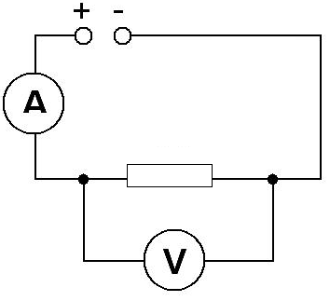
* nastavte určitou malou hodnotu napětí v obvodu a zapište do tabulky naměřené hodnoty napětí a proudu
* postupně zvyšujte hodnotu napětí v obvodu a naměřené hodnoty napětí a proudu snímejte snímačem
* data exportujte do excelu a v novém sloupci vypočítejte poměr R naměřených hodnot napětí U a proudu I (R = U / I)
* zakreslete graf závislosti proudu I na napětí U a graf závislosti odporu R na napětí U

**PRACOVNÍ LIST PRO STUDENTA**

Jméno: ………………………………………………….. Třída: ………… Datum: ………………………………

**Slovníček pojmů**

Za použití dostupných zdrojů vysvětlete dané pojmy.

**Elektrické napětí**

|  |
| --- |
|  |

**Elektrický proud**

|  |
| --- |
|  |

**Uveďte, která fyzikální veličina ovlivňující hodnotu el. odporu může způsobit nepřesnost při ověřování Ohmova zákona. Jak toto měření ovlivňuje?**

|  |
| --- |
|  |

**Teoretická příprava úlohy**

*Hypotéza*

H1: S rostoucí hodnotou elektrického napětí se přímo úměrně zvyšuje hodnota elektrického proudu. Platí tedy, že poměr R=U/I je pro všechny hodnoty napětí konstantní.

**Vizualizace naměřených dat**

a) Závislost napětí na proudu.

|  |
| --- |
|  |

b) Závislost el. odporu na napětí.

|  |
| --- |
|  |

**Závěr**

1. Byla potvrzena naše hypotéza H1?

|  |
| --- |
|  |

2. Pokud naměřená data nepotvrdila hypotézu nebo se vyskytly nějaké odchylky od teoretických hodnot, uveďte jejich možné příčiny.

|  |
| --- |
|  |